23 июня
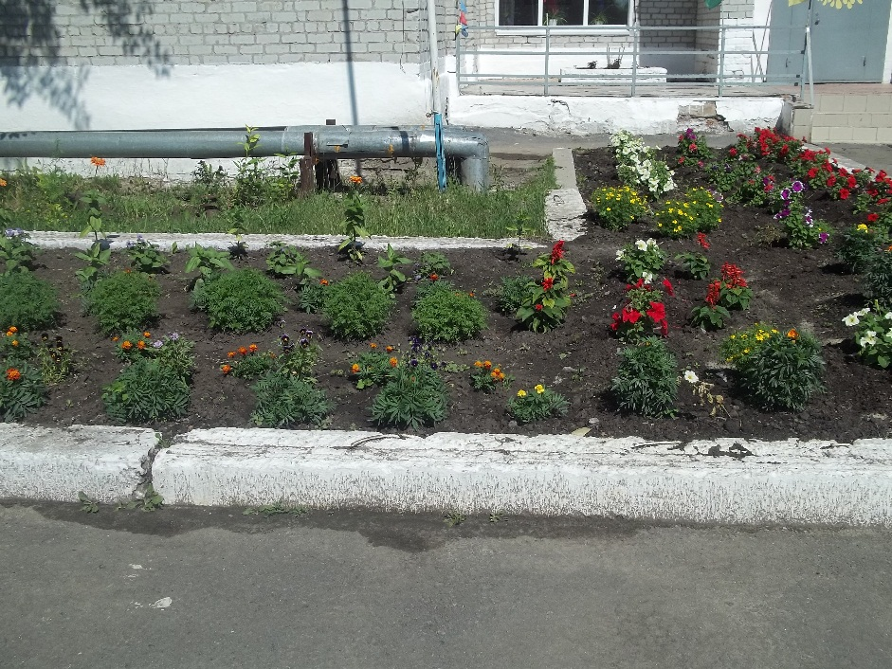
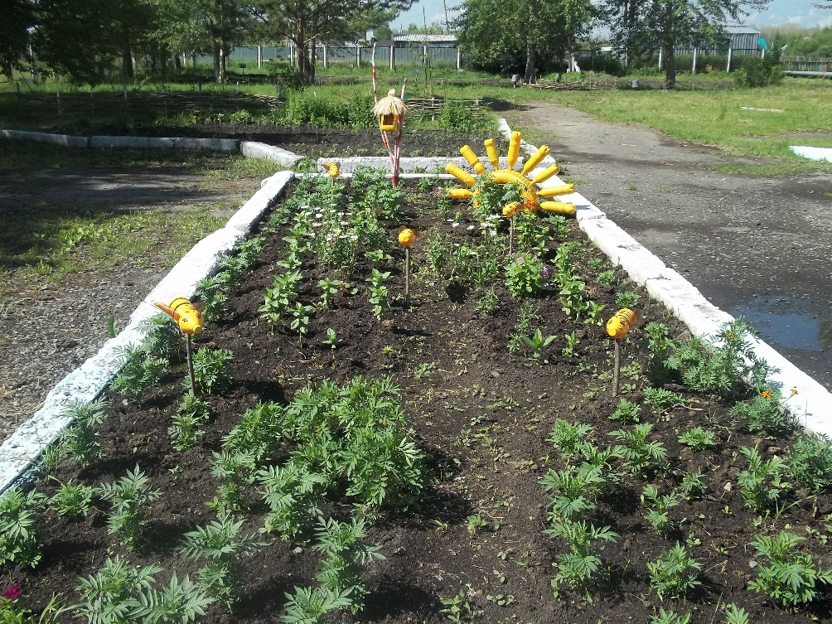
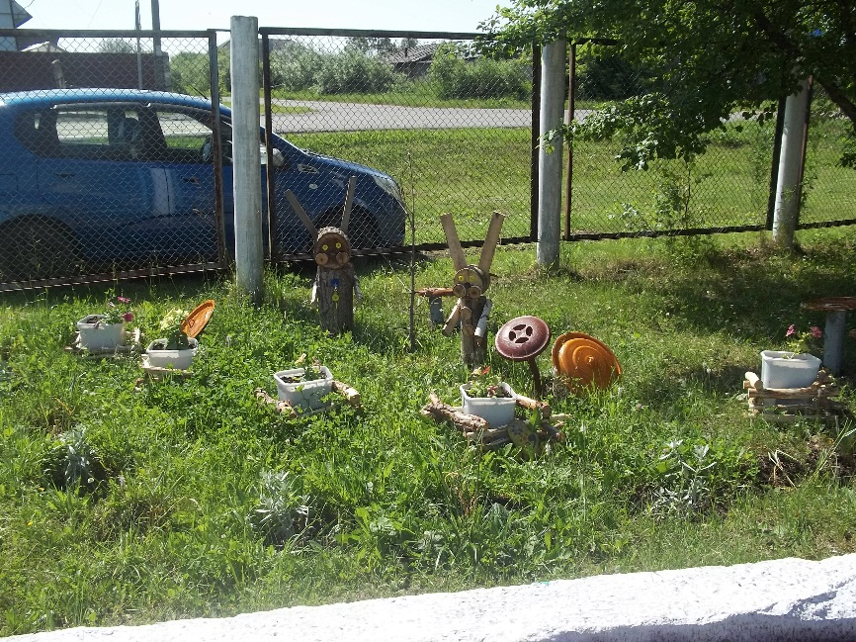
Сегодня наш отряд был самым многочисленным. К нам на помощь пришёл трудовой десант девчат, которые работали вожатыми в первой смене. Прополка моркови, свёклы, капусты, картофеля были основными видами деятельности. Было много впечатлений о новой работе.
Саша Меньщиков работал режиссёром фильма о трудовом июньском десанте, в котором мы хотим рассказать о своих результатах.

